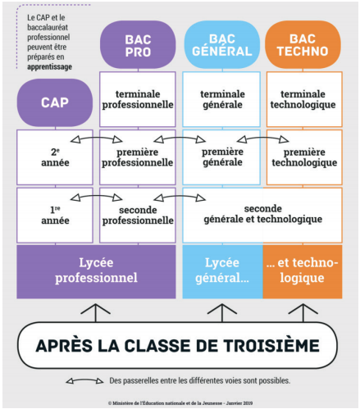

**LES OBJECTIFS DE LA 3e PRÉPA-MÉTIERS ?**

* développer une plus grande **autonomie** dans le travail
* acquérir **le socle commun de compétences** du Diplôme National du Brevet des Collèges
* découvrir les différents **champs professionnels**
* préparer la **construction d’un parcours de formation** (CAP-BAC PRO)
* **être acteur** de son parcours et retrouver la **motivation** pour sa scolarité

**3e PRÉPA-MÉTIERS**

**D**écouvrir

**C**onstruire

**R**éussir

85 rue du Stade, BP 23

97425, Les Avirons

**Tél :** 0262380395

**Email** : [ce.9740005M@ac-reunion.fr](mailto:ce.9740005M@ac-reunion.fr)

**Site** : [http://college-adrien-cadet.ac-reunion.fr](http://college-adrien-cadet.ac-reunion.fr/)

**La 3e PM** est une classe de 3e que l’on intègre à l’issue de la classe de 4e (demande du collège et de la famille) suite à une **commission d’affectation**.

Vous y suivrez :

* **le programme de 3e**
* **5h de Découverte Professionnelle**
* **4 semaines de stage en entreprise**

**QUELLES POURSUITES D’ÉTUDES APRÈS LA 3E PRÉPA-MÉTIERS ?**

Les élèves poursuivent **prioritairement** en **2nde professionnelle** (2nde Bac Pro) sous statut scolaire.

**D’AUTRES INFORMATIONS SUR LA 3e PRÉPA-MÉTIERS**

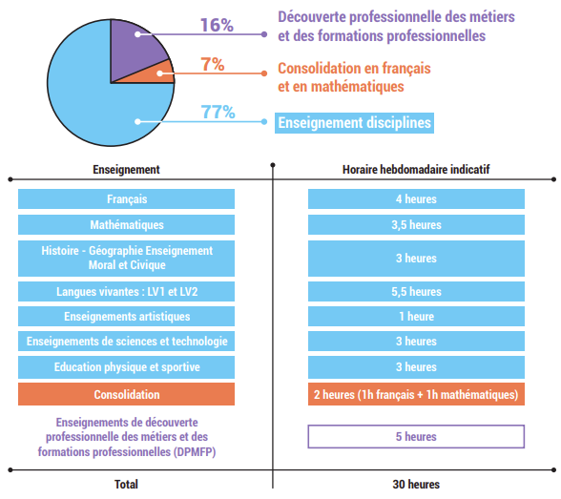

**VOUS SAVEZ TOUT DE LA 3e PRÉPA-MÉTIERS.**

*L’aventure vous tente-t-elle ?*

**COMMENT S’INFORMER ?**

* **Se renseigner** auprès de son professeur(e) principal(e).
* **Echanger** avec ses représentants légaux sur le projet.
* Demander un rendez-vous avec le(a) **psychologue de l’Education Nationale** (Psyen).

**COMMENT CANDIDATER ?**

* Demander le **dossier** de candidature à votre professeur(e) principal(e) ou à la direction de l’établissement.
* **Préparer les documents** à joindre au dossier (lettre de motivation).

**ÉLÉMENTS PRIS EN COMPTE POUR L’ADMISSION ?**

* **Motivation**
* **Résultats** scolaires de la 4e
* **Implication** dans le parcours AVENIR
* **Engagement**

**LA SUITE ?**

* Une **commission** examine l’ensemble des dossiers et définit la liste des élèves de la 3e Prépa-Métiers.
* Les élèves et leur famille sont informés de **l’admission ou non** du candidat en 3e Prépa-Métiers.
* En cas de **non-admission**, l’élève poursuit sa scolarité en classe de **3e générale**.

**LES QUALITÉS REQUISES ?**

* Envie de se **remotiver**
* Souhait de **découvrir** des **formations professionnelles**
* Envie de **progresser** pour obtenir le Brevet des Collèges
* Bonne **volonté**

**POUR QUI ?**

* **Volontaires**, prêt(e)s à construire un projet de formation dans la **voie professionnelle** en particulier
* **Indécis** sur le choix d’un **métier** ou d’une **spécialité**

**QUEL FONCTIONNEMENT ?**

**Répartition des enseignements**